  p.54～p.61 |  |  |  |  | Active Study Grade２ 単元別確認テスト |  |  | 実施日 月 日
7 |  | 第5章 |  | 助動詞 |  |  | 氏 |  | 得
7 |  | 2. | 特別な意味を持つ助動詞の疑問文 |  |  |  | 名 |  | 点 | /30

１ 次の英文は、Active Studyで学習した文章の内容をまとめたメモです。 ※文章は裏面に掲載
メモを完成するために、①～③にあてはまる英単語を書きなさい。ただし、□には1文字ずつ入るものとします。

One day, a man asked a woman the way to the department store. She (① □□□□□□) to draw a map for him but didn't have a pen. He (② □□□□) didn't have one. Then, he noticed a department store, so she didn't (③□□□□) a pen anymore.

１ （5点×３）
wanted
also
need

２ 意味の通る正しい英文になるように、（ ）内の語句を並べかえなさい。

- ( the / the / tell / you / me / could / department store / way / to )?
- ( draw / I / you / a / shall / map / for )?
- ( use / I / pen / can / your )?

２ （5点×３）
Could you tell me the way to the department store?
Shall I draw a map for you?
Can I use your pen?

次の英文の日本語訳を書きなさい。 解説 ▶ テキスト P.57

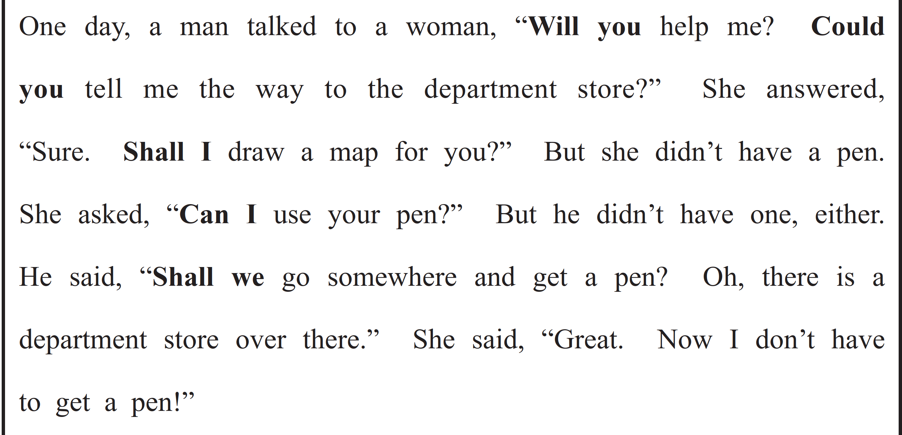
（80語）

